# 报告：Ito引理仿真

# 报告人：王尚忻 3216008691 16金工1班

## 一、Ito数学公式推导

已知，，求，并进而得到。

## ***方法1：（Monte Carlo仿真）通过求得得到，记为;***

已知，则有：



在短时间情况下，换成差分形式为：



又因为，所以有：



## ***方法2：（Monte Carlo仿真）通过求得得到，记为;***

### 首先对进行泰勒展开：



### 已知，

将其改成差分形式为：

左右两边同时平方得：

因为,有,

且满足,

当和时，是的高阶小量。此时不再是随机变量，从而，。

所以，

### 将代入泰勒展开式，略去二阶以上的高阶小量，即得：



将代入上式得：



又因为，所以，则有：



综上，当和时，



## 二、仿真的离散格式表达式

1. ***方法1：（Monte Carlo仿真）通过求得得到，记为;***





在短时间情况下，换成差分形式为：



又因为，所以有：



1. ***方法2：（Monte Carlo仿真）通过求得得到，记为;***

在短时间后，的变化值为：





## 三、检验：与是否相同？

从仿真得到的、股票价格走势图中可看出，与不相同。

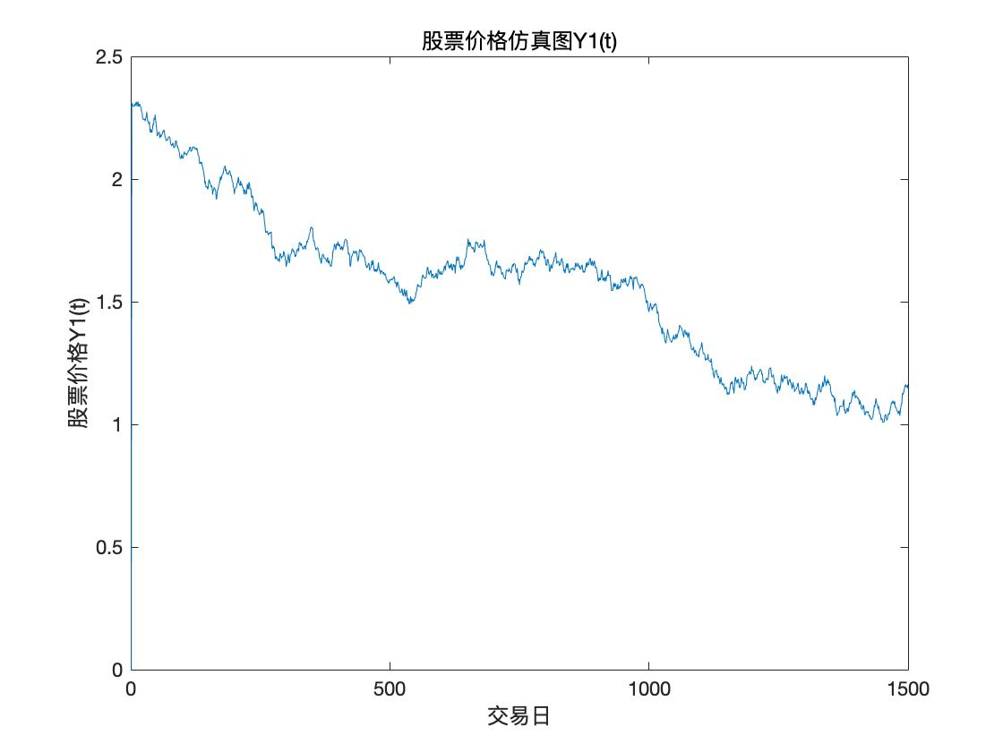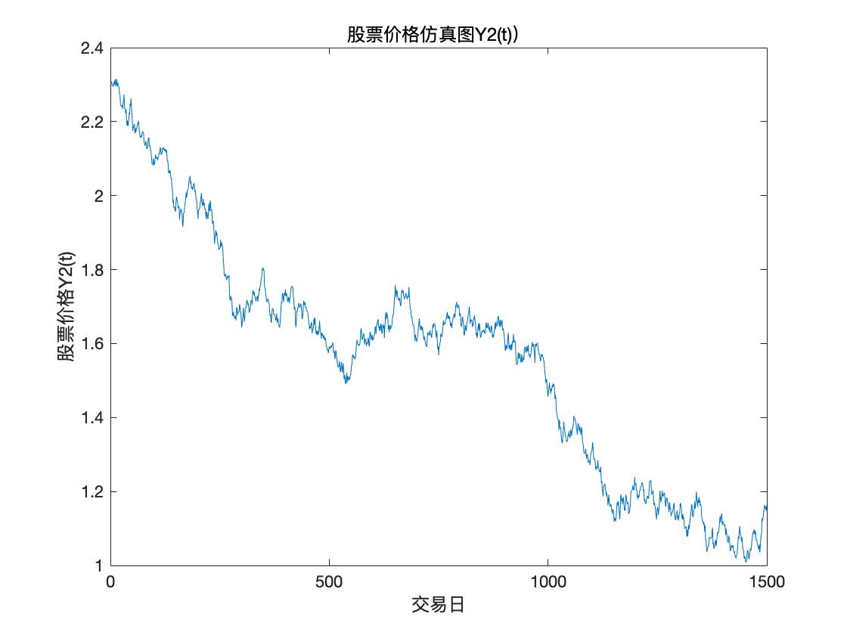

从、股票价格波动项分解图中看出，波动项远小于

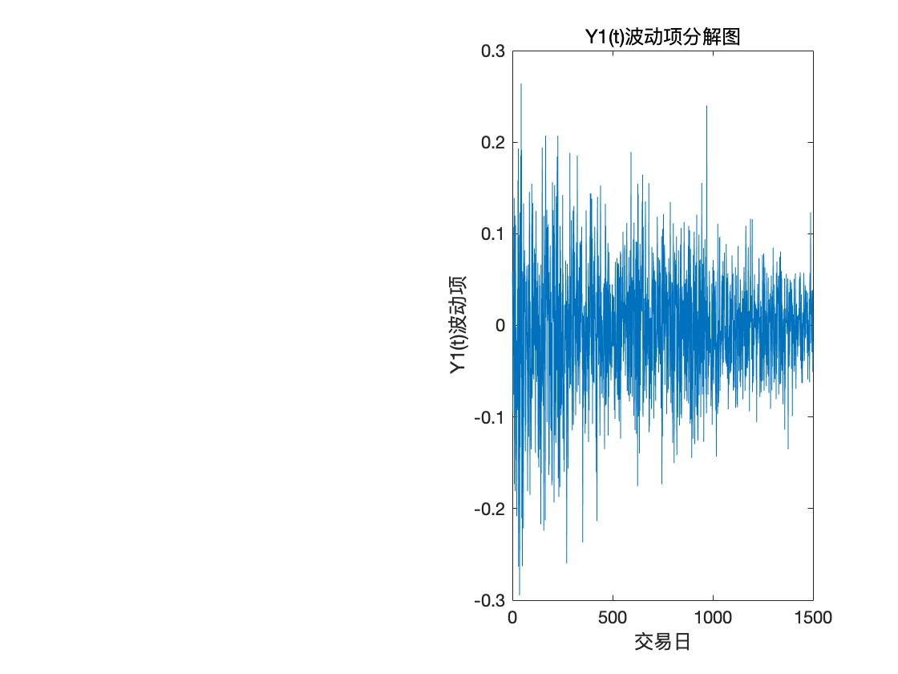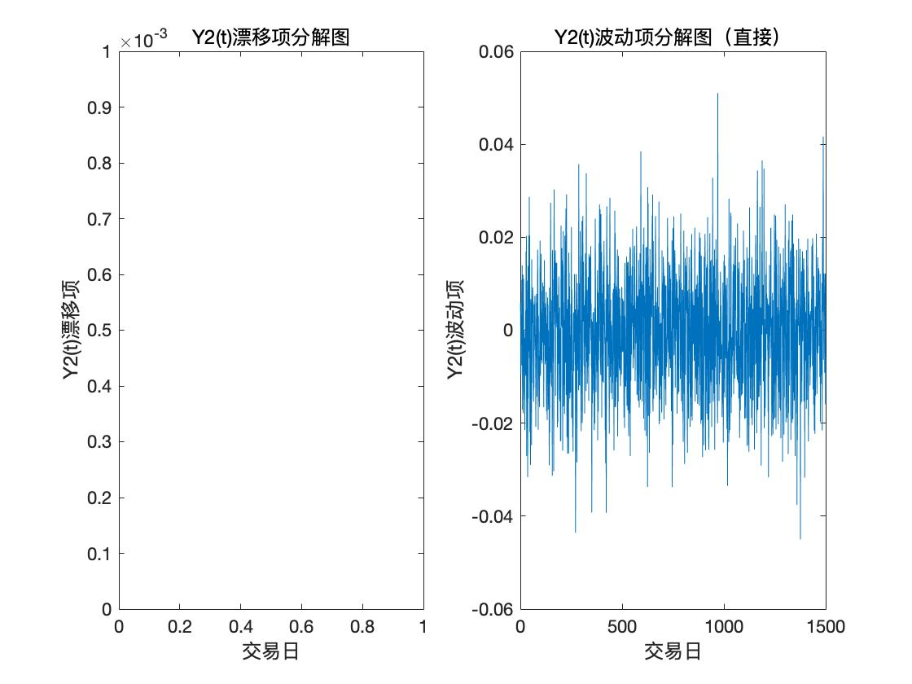

## 四、仿真代码

%% 设置各参数初始值

x0 = 10;

dt = 1/250; % 代表一天

T = 6; % 代表T年

N = T/dt; % 代表T年的天数

my_epsilon = random('Normal',0,1); %随机数的生成，服从标准正态分布

x(1) = x0;

y2(1) = log(x(1));% y(t) = ln x(t)

a = -0.05;

b = 0.2;

y_mu = a - 0.5 * b^2;

y_sigma = b;

%% 两种方法计算Y1(t)和Y2(t)

for i=1:N

my_epsilon = random('Normal',0,1);

% 方法1: 计算Y1(t)

x(i+1) = x(i) + a * x(i) * dt + b * x(i) * my_epsilon * sqrt(dt);

u(i) = b * x(i) * my_epsilon * sqrt(dt)

if x(i+1)<0

x(i+1) = x(i);

end

y1(i+1) = log(x(i+1)); % Monte Carlo 仿真 X，得到Y1

% 方法2: 计算Y2(t)

y2(i+1) = y2(i) + y_mu * dt + y_sigma * my_epsilon * sqrt(dt); % Monte Carlo 仿真求得Y2

v(i) = y_sigma * my_epsilon * sqrt(dt);% 储存Y2波动项

end

%% 画图

%% 股票价格Y1(t)

figure(1);

plot(1:N, y1(1:end-1));

xlabel('交易日');

ylabel('股票价格Y1(t)');

title('股票价格仿真图Y1(t)');

% 分解图：波动项

figure(2);

subplot(1,2,2);

plot(1:N, u);

xlabel('交易日');

ylabel('Y1(t)波动项');

title(' Y1(t)波动项分解图');

%%股票价格Y2(t)

figure(3);

plot(1:N, y2(1:end-1));

xlabel('交易日');

ylabel('股票价格Y2(t)');

title('股票价格仿真图Y2(t)');

%% 分解图：漂移项

figure(4);

subplot(1,2,1);

plot(1:N, y_mu * dt);

xlabel('交易日');

ylabel('Y2(t)漂移项');

ylim([0,0.001]);

title(' Y2(t)漂移项分解图');

%%分解图：波动项

subplot(1,2,2);

plot(1:N, v);

xlabel('交易日');

ylabel('Y2(t)波动项');

title(' Y2(t)波动项分解图');